TOPLAMA İŞLEMİNİN SONUCUNU TAHMİN ETME
Aşağıdaki toplama işlemlerinin sonucunu tahmin edelim.
Daha sonra işlemleri yaparak gerçek sonuçla tahminimizin arasındaki farkı bulalım.
256 + 366  Tahmin İşlem  2 6 0 2 5 6  + 3 7 0 + 3 6 6  6 3 0 6 2 2  Fark = 8 |  | 703 + 182  Tahmin İşlem  + +  Fark = |  | 357 + 612  Tahmin İşlem  + +  Fark =
409 + 168  Tahmin İşlem  + +  Fark = |  | 537 + 132  Tahmin İşlem  + +  Fark = |  | 206 + 667  Tahmin İşlem  + +  Fark =

288 + 513  Tahmin İşlem  + +  Fark = |  | 637 + 268  Tahmin İşlem  + +  Fark = |  | 456 + 235  Tahmin İşlem  + +  Fark =

TOPLAMA İŞLEMİNİN SONUCUNU TAHMİN ETME

309 + 257  Tahmin İşlem  + +  Fark = |  | 98 + 486  Tahmin İşlem  + +  Fark = |  | 303+ 309  Tahmin İşlem  + +  Fark =

502 + 135  Tahmin İşlem  + +  Fark = |  | 307 + 489  Tahmin İşlem  + +  Fark = |  | 666 + 333  Tahmin İşlem  + +  Fark =

426 + 276  Tahmin İşlem  + +  Fark = |  | 711 + 159  Tahmin İşlem  + +  Fark = |  | 578 + 234  Tahmin İşlem  + +  Fark =

ANLAMLI ve KURALLI CÜMLE OLUŞTURMA ETKİNLİĞİ
*Aşağıdaki karışık halde verilmiş olan kelimeleri anlamlı ve kurallı cümle haline getiriniz.
*bu – kentteki – parkı – severmiş – çok – herkes
…………………………………………………………………………………………………

*gelmiş – bu – öğle – parka – öğrenci – bir – üzeri
…………………………………………………………………………………………………

*annesi – bıraktı- Gizem’in – okula – bugün - onu
…………………………………………………………………………………………………

*yemiş – ayranını – böreği – yaptığı – annesinin–içmiş
…………………………………………………………………………………………………

*izleyerek – dinlenmiş – eğlenip – çevresindeki – güzellikleri
…………………………………………………………………………………………………

*beklemekteymiş – çöp – kutusu – oysa – onu – kenarda
…………………………………………………………………………………………………

*parka – çocuk – iki – gün – daha – ertesi – aynı – gelmiş
…………………………………………………………………………………………………

*oturup – altında – ağacın – yemişler – mısırlarını
…………………………………………………………………………………………………

*üşenmişler – çöp – kadar – kutusuna – gitmeye
…………………………………………………………………………………………………

*oysa – kutusu – oracıkta – hemen- çöp – durmaktaymış – bomboş
…………………………………………………………………………………………………

*gelmiş – aynı – üç – parka –çocuk – daha
…………………………………………………………………………………………………

*pişirmişler – yakıp – köfte – mangallarını
…………………………………………………………………………………………………

*bu – dayanamayıp – çöp – ağlamış – duruma – kutusu
…………………………………………………………………………………………………

*olmuş – parka – artık – insanlar – gelmez
…………………………………………………………………………………………………

*parkın – dönmüş – görünce – üzülmüş – çocuk – çöplüğe – halini – çok
…………………………………………………………………………………………………

KURALLI VE ANLAMLI CÜMLELER KURMA
Sizlere verilen görsellere uygun, kurallı ve anlamlı cümleler oluşturalım. Ardından kurduğumuz cümlelerle ilgili iki soru soralım ve cevabını uzun olarak verelim.
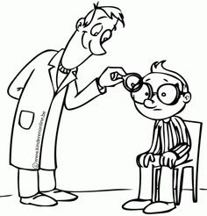 | Cümle>>………………………………………………………………………………………………………
Soru>………………………………………………………………………………………………………

Cevap>………………………………………………………………………………………………………
Soru>………………………………………………………………………………………………………

Cevap>………………………………………………………………………………………………………

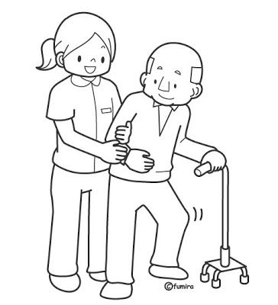 | Cümle>>………………………………………………………………………………………………………
Soru>………………………………………………………………………………………………………

Cevap>………………………………………………………………………………………………………
Soru>………………………………………………………………………………………………………

Cevap>………………………………………………………………………………………………………

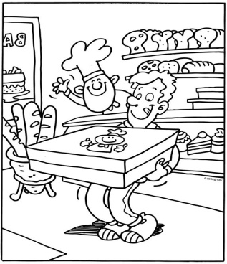 | Cümle>>………………………………………………………………………………………………………
Soru>………………………………………………………………………………………………………

Cevap>………………………………………………………………………………………………………
Soru>………………………………………………………………………………………………………

Cevap>………………………………………………………………………………………………………

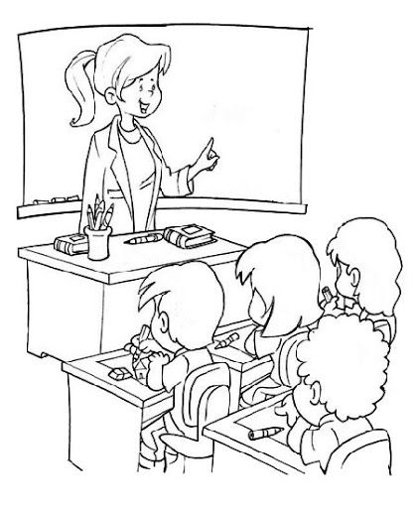 | Cümle>>………………………………………………………………………………………………………
Soru>………………………………………………………………………………………………………

Cevap>………………………………………………………………………………………………………
Soru>………………………………………………………………………………………………………

Cevap>………………………………………………………………………………………………………

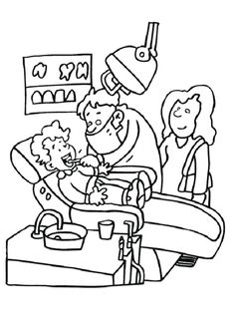 | Cümle>>………………………………………………………………………………………………………
Soru>………………………………………………………………………………………………………

Cevap>………………………………………………………………………………………………………
Soru>………………………………………………………………………………………………………

Cevap>………………………………………………………………………………………………………

